**«ВОЗДУШНЫЙ ШАРИК»**

На асфальте нарисован огромный воздушный шар, внутри которого находятся 4 вида геометрических фигур с порядковыми номерами на них

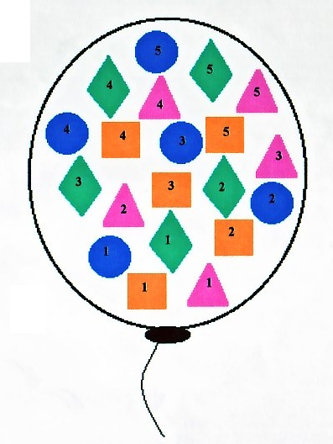

Рисунок «Воздушный шарик» используется проведения для игр, игровых упражнений и эстафет в организованной и самостоятельной деятельности детей при фронтальном и поточном способе организации дошкольников. С целью повышения двигательного компонента и плотности физкультурно-оздоровительных мероприятий можно нарисовать два или три воздушных шарика на асфальте.

**«Найди свое место» (3-7 лет)**. Дети двигаются вокруг «шарика», выполняя задания инструктора. По команде «треугольники» они стараются встать на треугольники, по команде «круг» - занимают круги и т.д. При каждом повторении игры меняется способ передвижения детей, и инструктор называет новые фигуры (цифры, цвета). Отметить быстрых, ловких и внимательных игроков.

**«Кто быстрей?»(5-7 лет) /эстафета/.**В эстафете участвуют одновременно 2- 4 команды, каждая из которых выстраивается с одной стороны «шарика» напротив определенной геометрической фигуры. По сигналу ведущего первые участники команд начинают передвигаться прыжками по «фигурам» от цифры 1 до цифры 5 по порядку номеров. Выполнив задание, они выпрыгивают из «шарика» с противоположной стороны, в то время как в соревнование включаются следующие участники команды и т.д. Закончив эстафету, команды выстраивается на противоположной стороне «шарика». Эстафета повторяется, выполняя прыжки в обратном порядке.

**«Донеси - не урони» (5-7 лет) /эстафета/.**Дети передвигаются по «фигурам» по порядку номеров, стараясь удержать мешочек на голове;

**«По местам» (3-7 лет). Д**ети встают на любую «фигуру». По сигналу ведущего «синие» начинают бег вокруг «шарика» дети, стоящие на «фигурах» синего цвета, по сигналу «зеленые» - к ним присоединяются дети, стоящие на «фигурах» зеленого цвета, по сигналу «оранжевые» - начинают бег дети, стоящие на «фигурах» оранжевого цвета и т.д. По команде «по местам!» дети стараются найти «фигуру» своего цвета.

При повторении игры дети двигаются вокруг «шарика» подскоками, галопом.

**Вариант (5-7 лет).**Дети двигаются вокруг «шарика», отбивая мяч 1, 2-мя руками, попеременно правой и левой.

**«С кочки на кочку прыгаем ловко»** **(2-3 года)**. Прыжки на 2-х ногах по «фигурам».

**«Пройди и перешагни» (2-3 года)**. Ходьба с перешагиванием через «фигуры».

**«Не задень» (3-4 года)**. Ходьба, бег «змейкой» между «фигурами», по кругу.

**«Снайперы» (4-7 лет).** На «фигурах» расставляют кольцебросы, дети размещаются за контуром «воздушного шарика». У каждого ребенка по 3-5 колец. По сигналу взрослого дети одновременно начинают набрасывать кольца на кольцеброс. Игра заканчивается, когда у детей не осталось колец. Подсчитываются попадания, выбирается самый меткий игрок. Затем игра снова повторяется.

**Вариант (3-7 лет).** Метание мешочков в горизонтальную цель разными способами.

**«ЗМЕЙКА»**

На асфальте вычерчивают две одинаковые дорожки равные по длине и количеству поворотов на ней (Рис.2, 2а).

Рисунок «Змейка интересен для проведения эстафет, аттракционов, общеразвивающих и игровых упражнений. Способ организации детей – поточный.

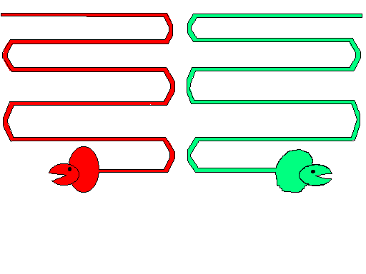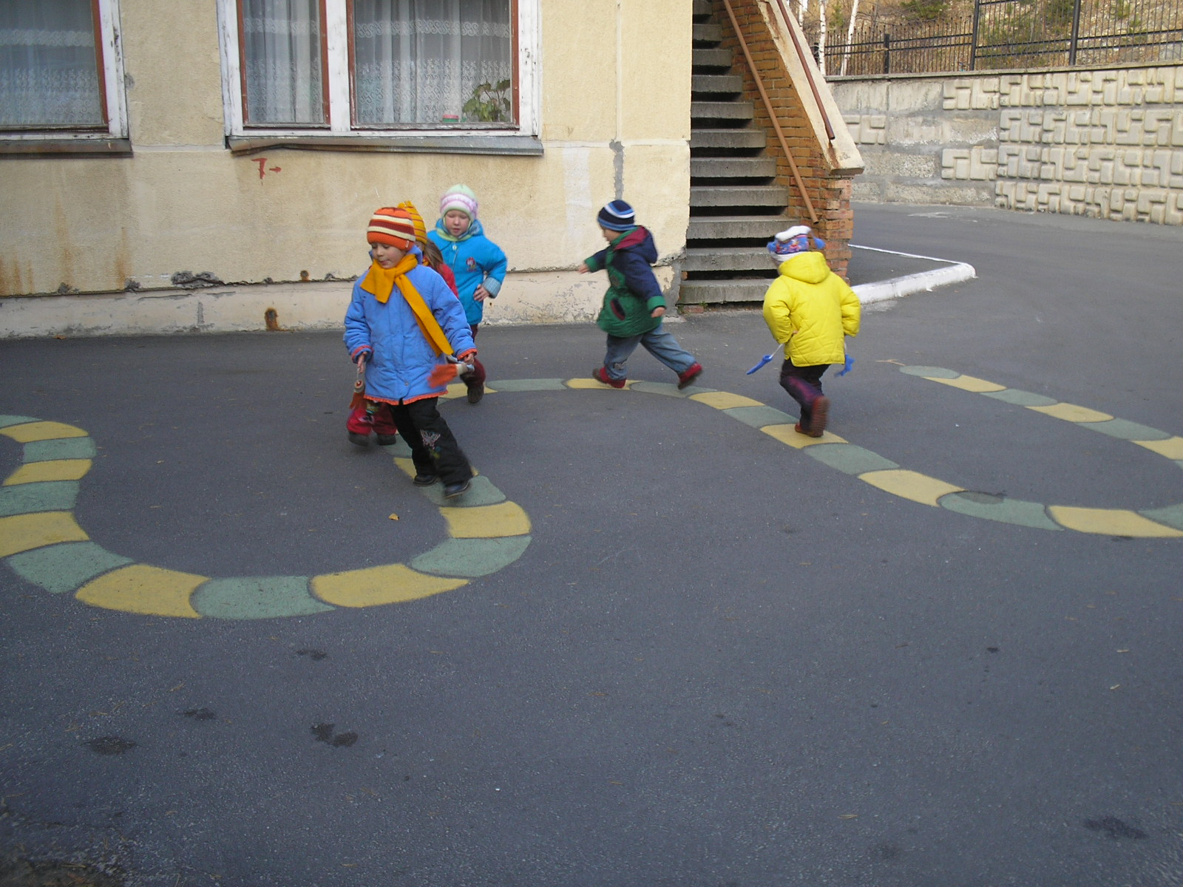

**Игры и упражнения**

**«Быстрая команда» (5-7 лет) /эстафета/.** Две одинаковые по количеству участников команды строятся на старте. Забег начинает участник под № 1. Как только он достигает финиша, стартует следующий игрок и т.д. Эстафета заканчивается, когда вся команда построена на другом конце «дорожки».

**Вариант (5-7 лет).** Дети выполняют ведение баскетбольного (футбольного) мяча.

**Вариант (5-7 лет)**. Бег через короткую скакалку.

**Вариант (5-7 лет)**/**эстафета одномоментного участия детей/**. Две команды одновременно начинают бег по «дорожкам», соблюдая повороты. Побеждает, команда, которая сделала меньше ошибок на дистанции и быстрее добралась до финиша.

**«Хоккейный слалом» (5-7 лет) /аттракцион/.** Ведение мяча (шайбы) клюшкой по «дорожке».

**«Донеси – не урони» (5-7 лет) /аттракцион/.** Нести теннисный шарик на ракетке.

**«Полоса препятствий» (5-7 лет) /эстафета/.** На каждом повороте «дорожки» установлен вертикальный или горизонтальный обруч. Дети пробегают дистанцию, пролезая в них. Победителем определяется команда, участники которой первыми выполнили задание и допустили меньше ошибок.

**«Пройди с мешочком на голове» (5-7 лет)**. Ходьба по контуру «змейки» с мешочком на голове.

**«По извилистой дорожке» (2-7 лет).**Разные виды ходьбы, бега и прыжков по «дорожке», сохраняя равновесие.

**«Лови-бросай - упасть не давай». (5-7 лет).**Дети строятся в шеренгу на самую ближнюю к ведущему часть «дорожки», который бросает мяч каждому игроку способом «снизу» («от груди», «с ударом о пол»). Ребенок ловит мяч и возвращает его ведущему этим же способом. Выполнив упражнение без ошибки, дети продолжают игру, отойдя назад на следующую часть «дорожки». Ребенок, допустивший ошибку в ловле или броске мяча, остается на своем месте до следующей попытки. По окончании игры победителем выбирают участника, который оказался на самой дальней части «дорожки» от ведущего.

**«Попади в цель» (4-7 лет)**. На разных участках «дорожки» размещают кольцебросы, дети на них забрасывают кольца, начиная с более ближнего расстояния и заканчивая дальним.

**Вариант (4-7 лет**). На «дорожке» размещают корзины, дети забрасывают в них набивные мешочки разными способами.

**«ФРУКТЫ,ОВОЩИ,ЯГОДЫ»**

Для организации двигательной активности детей на данном рисунке необходимо нарисовать на асфальте овощи, фрукты и ягоды и расположить их в чередовании по кругу (Рис. 3). Как вариант, через рисунки на асфальте можно отразить и другие темы, например: транспорт, фигуры (Рис.4), спорт (Рис.5), деревья, грибы, цветы и т.д. Рисунки позволяют организовать фронтальную деятельность детей через игры и игровые упражнения.

**«Успей занять дом» (3-7 лет).**Каждый ребенок находится в овощном, ягодном или фруктовом «домике». Водящий же стоит в центре, у него нет «домика». Если он говорит «овощи», то дети, стоящие в этих «домиках» начинают меняться местами. По команде «фрукты» – меняются местами дети только из «фруктовых домиков» и т.д. Водящий должен успеть занять пустой «дом». Ребенок, оставшийся без места становится новым водящим. Если детей в игре больше, чем количество «домиков», то эти дети становятся водящими и также пытаются занять пустое место.

**«Найди свою грядку» (3-7 лет).**Дети располагаются в «домиках». По сигналу «яблоки», начинают бег вокруг рисунка дети из «яблочных домиков», по сигналу «морковь» к ним присоединяются игроки из «морковных домиков», по сигналу «вишня» включаются в игру дети из «вишневых домиков». По команде «В огород!» все игроки стремятся занять свое первоначальное место. При повторении игры менять способ передвижения детей по площадке (разные виды бега, ходьбы). Если детей в игре больше, чем количество «домиков», то в одном «домике» может находиться по 2 игрока. Отметить быстрых и внимательных детей.

**Вариант (5-7 лет).** Дети двигаются вокруг рисунка, отбивая мяч 1, 2-мя руками, попеременно правой и левой.

**«Пройди и перешагни» (2-4 года). Х**одьба с перешагиванием через «фрукты», «овощи», «ягоды».

**«Не задень» (3-4 года)**. Ходьба и бег «змейкой» между фруктовыми, овощными и ягодными «домиками».

**Вариант (4-7 лет)**. Ходьба «змейкой» с мешочком на голове.

**Вариант (5-7 лет).** Ведение мяча «змейкой» между рисунками.

**«ОСЕННИЕ ЛИСТОЧКИ»** 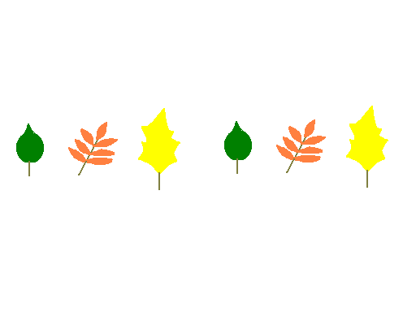

На асфальте рисуют несколько видов осенних листьев в чередующемся порядке на двух противоположных сторонах площадки. Темы для игр разнообразны: спорт, транспорт, цифры, фигуры, фрукты-овощи-ягоды, цветы и т.д.

**«Кто быстрей?» (4-7 лет) /эстафета/.**Дети располагаются на «листочках». Их количество должно соответствовать числу детей. По сигналу воспитателя «клен» бегут наперегонки только дети, стоящие на «кленовых листочках». Они добегают до таких же «листочков» на другой стороне площадки и возвращаются на свои места. Повторяя игру, воспитатель называет другие «листочки».

**Вариант (5-7 лет)**. Дети двигаются с мешочком на голове.

**Вариант (5-7 лет).** Дети передвигаются по площадке, отбивая мяч. Использовать разные способы ведения мяча.

**«Добеги и принеси» (3-7 лет) /эстафета/.**Игроки располагаются на «листочках» с одной стороны площадки. На противоположной стороне, напротив каждого ребенка, на таком же «листочке» лежит предмет (кубик, флажок и т.д.). По команде ведущего они должны добежать до своего предмета и принести его. При повторении эстафеты дети относят предмет.

**Вариант (4-7 лет)**. Дети располагаются с одной стороны площадки на «листочках». На противоположной стороне, напротив каждого ребенка, установлен вертикальный обруч. По сигналу ведущего они добегают до обручей, пролезают и возвращаются на свое место. Игру повторить несколько раз, называя разные «листочки».

**«Найди свой листок» (3-7 года).** Все дети двигаются врассыпную, выполняя задания ведущего. Воспитатель говорит название дерева, дети же стараются встать на нарисованные на асфальте «листочки» от этого дерева. Игра продолжается и ведущий называет другие деревья. После каждого повторения игры отметить быстрых и внимательных детей.

**«Поменяйся местами» (4-7 лет)**. Дети выбирают себе пару и располагаются на разных концах площадки на одинаковых «листочках» напротив друг друга. По сигналу «рябина» меняются местами дети, стоящие напротив друг друга на «рябиновых листочках». Отметить самую быструю пару детей. При повторении игры ведущий говорит называния других деревьев.

**«Прокати и сбей» (3-7 лет).**Дети с мячами занимают «листочки-домики», напротив каждого ребенка ставится кегля. Прокатывая мяч, дети стараются сбить кеглю.

**«Снайпер» (3-7 лет).** Каждый ребенок выбирает себе «листок-мишень» и располагается напротив него на некотором расстоянии с мешочком. Он выполняет броски мешочка в горизонтальную цель разными способами.

**Вариант (4-7 лет)**. На «листочках» размещают кольцебросы, дети на них забрасывают кольца.

**«БОЖЬЯ КОРОВКА (БАБОЧКА)»**

На асфальте рисуют огромный лист (дубовый, кленовый) (Рис.9). Контуры листа представляют собой извилистую дорожку. Рисунок используется для проведения игровых упражнений и эстафет. Эффективен поточный способ организации детей.

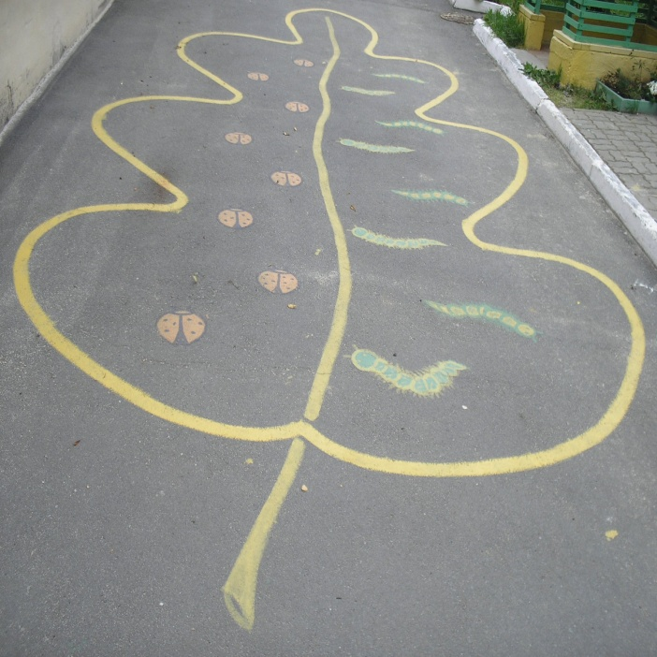

**Игры и упражнения**

**«По извилистой дорожке?» (2-7 лет).**Ходьба и бег по контуру «листочка».

**«Не задень» (2-7 года)**. Ходьба, бег, прыжки «змейкой» между «насекомыми».

**«Баскетболисты» (5-7 лет)**. Ведение мяча «змейкой» между «насекомыми», по контуру «листочка».

**«Не наступи» (2-4 года)**. Ходьба с перешагиванием через «божьих коровок» и «гусениц».

**«Перепрыгни» (2-7 лет)**. Прыжки через «насекомых» на 1, 2-х ногах, с мячом между колен.

**«ГУСЕНИЦА»**

Две - три одинаковые «гусеницы» или «паровозика» вполне подходят для соревнования 2-3 команд. Рационально использовать поточный способ организации детей.

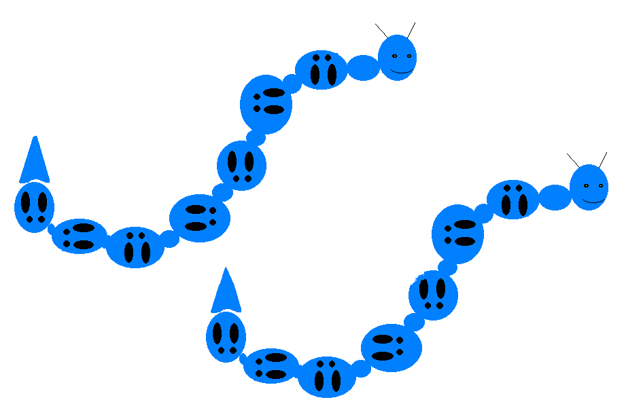

**«ПАРОВОЗИК»**

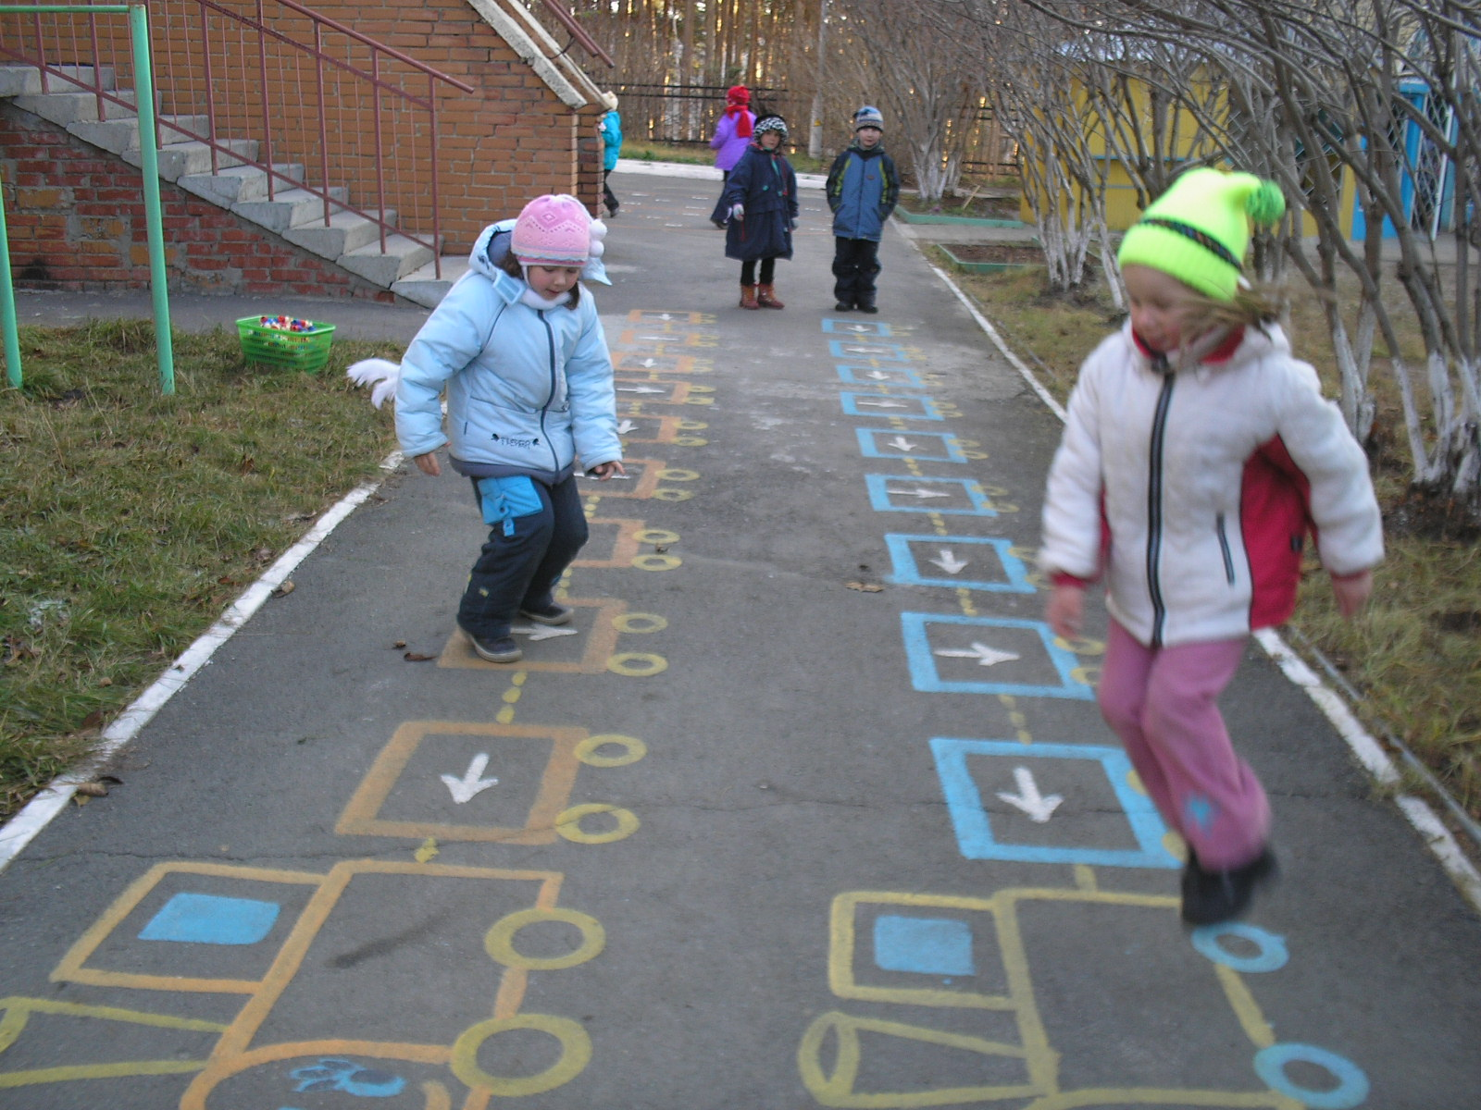

**Игры и упражнения**

**«Кто быстрей?» (5-7 лет) /эстафета/.**Дети строятся в две команды. По сигналу ведущего первые участники команд начинают прыжки по следам «гусеницы» (стрелкам «вагончиков») и остаются на ее противоположной стороне. Затем задание начинают выполнять следующие участники и т.д. Побеждает команда, которая быстрее построится с другой стороны.

**Вариант (5-7 лет)**. Прыжки на одной, двух ногах с мешочком между колен.

**«Баскетболисты» (5-7 лет).**Ведение мяча «змейкой» между «вагонами»

**«Не задень» (3-7 лет).**Ходьба ибег «змейкой» между «вагонами»;

**«Пройди и перешагни» (2-7 лет)**. Ходьба с перешагиванием через «гусеницу» («вагоны») с мешочком на голове.

**«Попади в каждый вагон» (3-7 лет).** Метание мешочков в горизонтальную цель разными способами.

**«СОЛНЫШКО С КОСИЧКАМИ»**

«Солнышко с косичками» позволяет организовать фронтальную деятельность детей через игры, упражнения и эстафеты . Количество нарисованных косичек-лучей должно соответствовать числу детей в подгруппе.

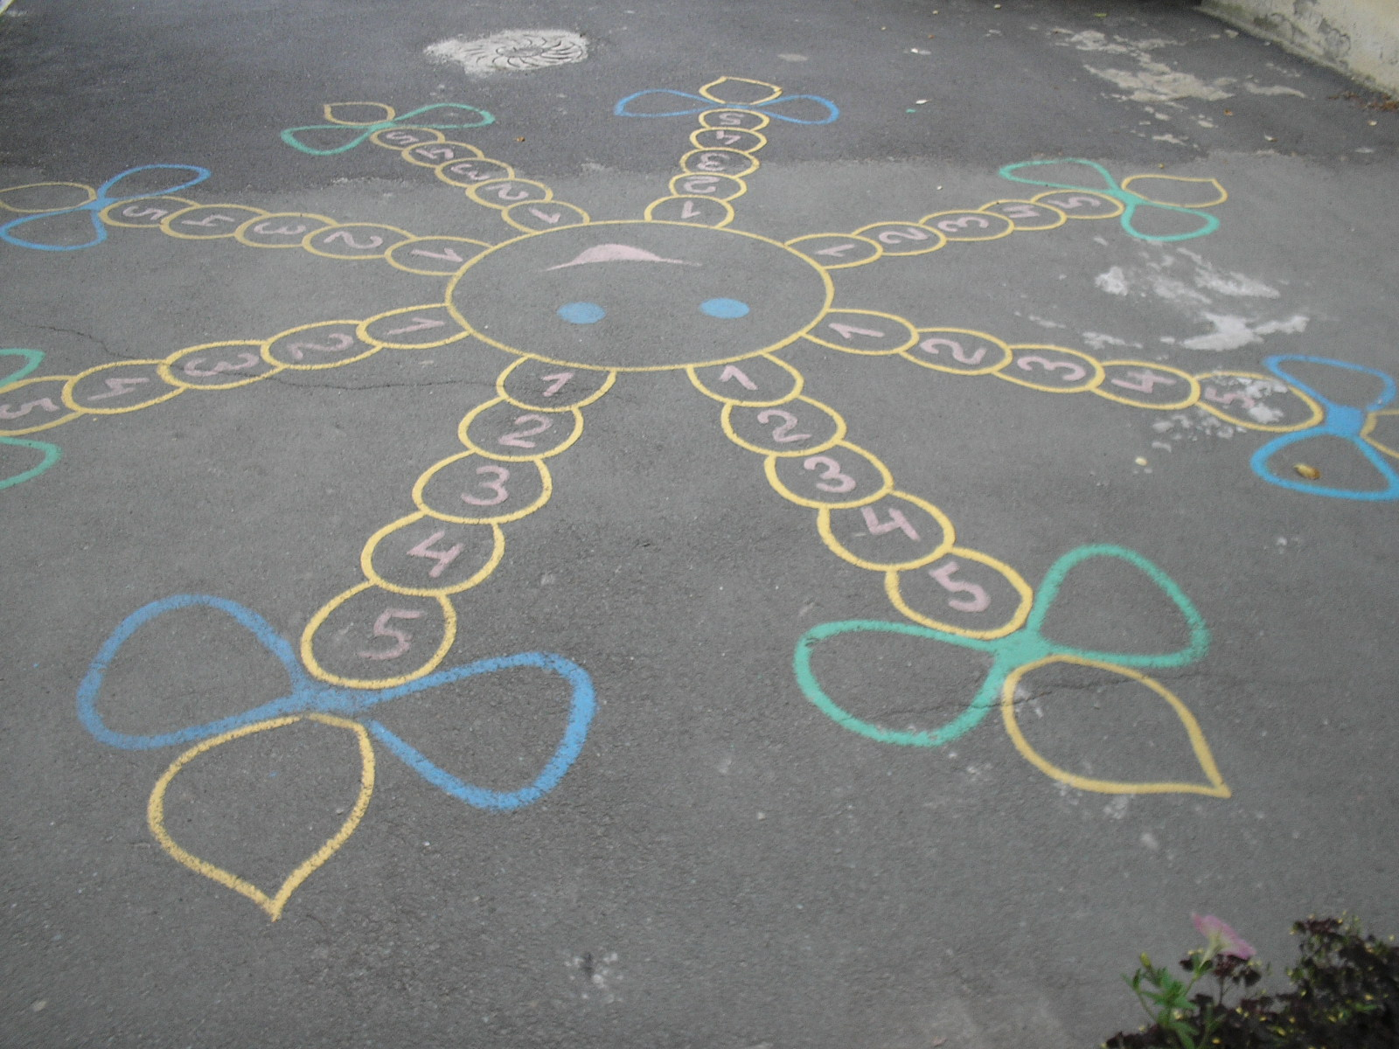

**«Поменяйся местами» (2-7 лет).**Каждый ребенок становится на «бантик». Водящий - в центре. Если он называет «зеленый», то дети, стоящие на «бантиках» зеленого цвета начинают меняться местами между собой. По команде «синие» – меняются местами дети только с синими «бантиками» и т.д. Водящий же должен успеть занять пустой «бант». Ребенок, оставшийся без места становится новым водящим. Если детей в игре больше, чем «бантиков», то дети, оставшиеся без места, находятся в центре и также пытаются занять свободный «бантик».

«**Кто быстрее до флажка?» (4-7 лет) /эстафета/.** Дети выстраиваются в команды на «батниках», по 2 ребенка на каждом. По сигналу ведущего первые участники команд начинают передвигаться прыжками по косичкам к центру «солнышка» по порядку номеров. Запрыгнув в центр, ребенок берет флажок и в обратном порядке прыжками возвращается на свой «бантик». В это время вторые участники эстафеты отслеживает правильность выполнения задания своими товарищами по команде. Закончив эстафету, выбирается победитель, который быстрее всех и без ошибок выполнил задание. Эстафета повторяется и дети в командах меняются ролями.

**Вариант (5-7 лет).**Прыжки на 1 ноге, на 2-х ногах, с мячом (мешочком) между колен.

«**Найди свой бантик» (2-7 лет).**Дети располагаются на «бантиках». Если детей по количеству больше, чем «бантиков», то на каждый «бантик» встает по 2-3 детей. По сигналу «зеленые», начинают бег вокруг «солнышка» дети, стоящие на зеленых «бантиках», по сигналу «синие» к ним присоединяются дети, стоящие на «бантиках» синего цвета и т.д. По сигналу «по местам» все дети стараются занять «бантик» своего цвета. Повторяя игру, ведущий меняет способ передвижения детей (разные виды бега, ходьбы, прыжков).

**Вариант (5-7 лет).**Дети выполняют ведение мяча (1, 2-мя руками, попеременно правой и левой).

**«Попади в цель» (3-7 лет).** В центре «солнышка» находится кольцеброс, дети располагаются на «бантиках». У каждого ребенка несколько колец, которые они одновременно начинают набрасывать на кольцеброс. Отметить метких детей.

**«ДОРОЖКИ»**

На асфальте рисуют две дорожки: прямую и извилистую длиной 3 - 4 метра, которые используются для организации самостоятельной и организованной деятельности детей 2-7 лет .